

Europass  Životopis |  | 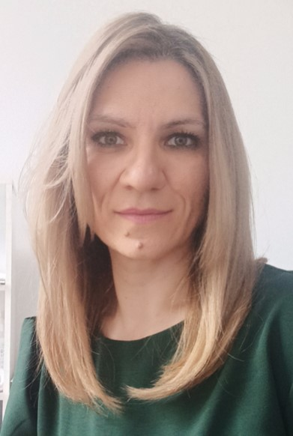
Osobni podaci
Prezime(na) / Ime(na) |  | Mirosavljević, Ana
Adresa(e) |  | Naselje A. Hebranga 5/17, HR-35000 Slavonski Brod, Hrvatska
Telefonski broj(evi) |  | 098/9652775
E-mail |  | amirosavljevic@unisb.hr; amirosav@gmail.com
Državljanstvo |  | hrvatsko
Datum rođenja |  | 03/06/1985
Spol |  | Ž
Radno iskustvo
Datumi |  | 1/7/2023 →
Zanimanje ili radno mjesto  Glavni poslovi i odgovornost |  | docent iz područja društvenih znanosti, polje pedagogija  - izvođenje nastave na Odsjeku za izobrazbu učitelja i odgojitelja  - izvođenje nastave na Doktorskom studiju Pedagogija i kultura suvremene škole Filozofskog fakulteta u  Osijeku  - izvođenje nastave na Programu pedagoško-psihološko-didaktičko-metodičke izobrazbe  - članica Povjerenstva za unutamju prosudbu sustava osiguravanja kvalitete  - članica Povjerenstva za završne i diplomske ispite na Odjelu društveno-humanističkih znanosti  - članica Odbora za unaprjedivanje i osiguranje kvalitete visokog obrazovanja  - suradnica na Institucijskom projektu Sveučilišta u Slavonskom Brodu ˝Odrednice izvršnih funkcija,  empatija i školski uspjeh˝(2023.– 2025.)  - mentoriranje doktoranada na Doktorskom studiju Pedagogija i kultura suvremene škole Filozofskog  fakulteta u Osijeku
Ime i adresa poslodavca |  | Sveučilište u Slavonskom Brodu, Trg Ivane Brlić Mažuranić 2, 35000 Slavonski Brod
Vrsta djelatnosti ili sektor |  | Odsjek za izobrazbu učitelja i odgojitelja
Datumi |  | 17/2/2021 – 30/06/2023
Zanimanje ili radno mjesto  Glavni poslovi i odgovornost |  | asistent  - izvođenje nastave na Odsjeku za izobrazbu učitelja i odgojitelja  - izvođenje nastave na Programu pedagoško-psihološko-didaktičko-metodičke izobrazbe  - članica Povjerenstva za unutamju prosudbu sustava osiguravanja kvalitete  - članica Povjerenstva za završne i diplomske ispite na Odjelu društveno-humanističkih znanosti  - članica projekta HRZZ „Stručno usavršavanje učitelja u funkciji unapređenja rezultata učenja učenika  osnovne škole u prirodoslovnom i matematičkom području“ (IP-2018-01-8363) od 2018 do 2023. godine
Ime i adresa poslodavca |  | Sveučilište u Slavonskom Brodu, Trg Ivane Brlić Mažuranić 2, HR-35000 Slavonski Brod
Vrsta djelatnosti ili sektor |  | Odsjek za izobrazbu učitelja i odgojitelja
Datumi |  | 01/09/2009 – 16/02/2021
Zanimanje ili radno mjesto |  | školski pedagog
Ime i adresa poslodavca |  | Osnovna škola „Dragutin Tadijanović“, Naselje A. Hebranga 12/1, HR-35000 Slavonski Brod
Vrsta djelatnosti ili sektor |  | osnovnoškolsko obrazovanje
Datumi |  | 01/04/2009 – 30/08/2009
Zanimanje ili radno mjesto |  | školski pedagog
Ime i adresa poslodavca |  | Osnovna škola „Antun Matija Reljković“, Bebrina, HR-35254 Slavonski Brod
Vrsta djelatnosti ili sektor |  | osnovnoškolsko obrazovanje
Obrazovanje i osposobljavanje
Datumi |  | 08/10/2021 doktor društvenih znanosti, polje pedagogija  01/07/2023 docent iz područja društvenih znanosti, polje pedagogija
Naziv dodijeljene kvalifikacije |  | dr. sc. (pedagogija), doc. dr. sc. iz područja društvenih znanosti, polje pedagogija
Glavni predmeti / stečene profesionalne vještine |  | pedagogija
Ime i vrsta organizacije pružatelja obrazovanja i osposobljavanja |  | Filozofski fakultet Osijek, Sveučilište Josipa Jurja Strossmayera u Osijeku, Ul. Lorenza Jagera 9, HR-31000 Osijek
Razina prema nacionalnoj ili međunarodnoj klasifikaciji |  | Razina 8. prema Hrvatskom kvalifikacijskom okviru  Razina 8. prema Europskom kvalifikacijskom okviru
Datumi |  | 09/02/2009
Naziv dodijeljene kvalifikacije |  | magistra pedagogije i povijesti
Glavni predmeti / stečene profesionalne vještine |  | pedagogija, povijest
Ime i vrsta organizacije pružatelja obrazovanja i osposobljavanja |  | Filozofski fakultet Sveučilišta u Zagrebu, Ul. Ivana Lučića 3, HR-10000 Zagreb
Osobne vještine i kompetencije  Materinski jezik(ci)  Drugi jezik(ci) |  | Hrvatski  Engleski
Samoprocjena |  |  | Razumijevanje |  |  |  |  | Govor |  |  |  |  | Pisanje
Europska razina (*) |  | Hrvatski | Slušanje |  | Čitanje |  |  | Govorna interakcija |  | Govorna produkcija
Engleski jezik |  |  | B2 | Samostalni korisnik | C1 | Napredni korisnik |  | B2 | Samostalni korisnik | B2 |  | Samostalni korisnik | B2 | Samostalni korisnik
 |  | (*) Zajednički europski referentni okvir za jezike
Društvene vještine i kompetencije |  | dobre komunikacijske vještine stečene tijekom rada na mjestu nastavnika
Poslovne vještine |  | članica programskog i organizacijskog odbora više međunarodnih znanstvenih konferencija
Računalne vještine i kompetencije |  | standardni programski paketi (Windows, MS Office, Internet Explorer…), MAXQDA software program
Vozačka dozvola |  | B, F, G, M
Dodatne informacije |  | članica Hrvatskog pedagogijskog društva, članica Association for Teacher Education in Europe (ATEE)

